**Prédio C**

* **Dimensões**

Aproximadamente: 80 x 30 metros

Pé direito da zona esquerda (salas): 3 metros

Altura do teto removível (salas): 2.5 metros

Pé direto zona direita (open area): 6.5 metros

Altura das calhas (open space): 3 metros

Andares: 2

* **Requisitos:**
* *Local Area Network Wireless* (LAN WIFI) - Cobertura completa;
* Áreas comuns não necessitam de outlets;
* As salas devem respeitar as normas de pontos por área.
* **Tipos de cabos utilizados**

De modo a garantir uma boa velocidade na ligação, e atendendo a elevada densidade de outlets que o edifício C possui, a utilização de cabos é:

* + Ligação MC — IC: Cabo de fibra ótica monomode 10GbaseLR:
    - Distância: até 10000 m;
    - Velocidade: 10 Gpbs.
  + Ligação IC — HC: Cabo de fibra ótica multimode 10GbaseSR:
    - Distância: 25 – 400 m;
    - Velocidade: 10 Gbps.
  + Ligação HC — outlets: Cabo de cobre CAT6A com terminações T-568B:
    - Distância: até 90 m;
    - Velocidade: 10 Gbps.

**Rés do chão**

* **Cálculo dos outlets por divisão e access points**

|  |  |
| --- | --- |
| Áreas | Nº mínimo de Outlets |
| C0.1: 6.0 m x 7.5 m = 45 m2 ≈ 50 m2 | 12 |
| C0.2: 6.0 m x 7.5 m = 45 m2 ≈ 50 m2 | 12 |
| C0.3: 6.0 m x 7.5 m = 45 m2 ≈ 50 m2 | 12 |
| C0.4: 8.0 m x 5.5 m = 44 m2 ≈ 50 m2 | 12 |
| C0.5: 6.0 m x 5.9 m = 30 m2 | 8 |
| Open Space: 56.5 m x 27.5 m = 1553.8 m2 ≈ 1600 m2 | 322 |

O cálculo dos outlets por divisão foi feito tendo em conta uma distribuição de 2 outlets por cada 10 m2 de área e ainda somando 2 outlets por cada área de trabalho. De forma a ter em conta que o utilizador tem de ter sempre um outlets a menos de 3 m de si na sua área de trabalho. Foi ainda considerado 1 outlet por cada Access Point utilizado.

De forma a garantir uma boa distribuição da rede WLAN, considerando que um access point tem um alcance de 30 m (já contabilizando a atenuação da estrutura do edifício) e garantindo que a distância entre access points é inferior a 50 m, o piso irá conter 2 equipamentos deste tipo na zona de open space. A zona de escritórios será coberta quer por um destes equipamentos quer pelo equipamento que irá estar presente no piso superior. Havendo assim uma distribuição de rede WLAN por todo o edifício e reduzindo a sobreposição de sinal.

* **Projeção do backbone do piso**

Uma vez que o edifício tem uma ligação ao exterior na sala C0.1 é aí que irá ficar localizado o IC (intermediate cross-connect) do edifício assim como um dos HC (horizontal cross-connect) do piso. Uma vez que o piso tem 2400 m2 de área total, e respeitando o uso de um HC por cada 1000 m2, este irá possuir mais 2 HC (localizados na área de open space, onde irá existir uma elevada densidade de outlets).

* **Quantidade de cabelagem utilizada**

|  |  |
| --- | --- |
| Tipo de cabo | Quantidade / m |
| Cabo de fibra ótica multimode 10GbaseSR |  |
| Sala C0.1 | 2 |
| Open space | 68 |
| Total | 2 * 70 = 140 |
| Cabo de cobre CAT6A |  |
| Sala C0.1 | 105 |
| Sala C0.2 | 195 |
| Sala C0.3 | 195 |
| Sala C0.4 | 446 |
| Sala C0.5 | 309 |
| Open space | 11130 |
| Total | 12380 |

De modo a assegurar redundância nas ligações do backbone todas as ligações MC — IC e IC — HC irão ser asseguradas pelo dobro dos cabos necessários para que seja realizada a troca caso um deles avarie.

* **Bastidores e características**
  + **Sala C0.1**
    - **Bastidor IC**

|  |  |
| --- | --- |
| Equipamento | Tamanho / U |
| 1 patch panel 10GbaseLR (24 portas) | 1 |
| 1 switch 10GbasLR (24 portas) | 1 |
| 1 UPS | 1 |

De forma a que o bastidor possa ser atualizado este deve ser projetado com uma capacidade 100% superior à necessária. Uma vez que neste momento é necessário um bastidor com 3U deverá ser usado um com 6U (que é um tamanho comercializado).

De forma a evitar uma quebra imediata do funcionamento da rede em caso de falha elétrica o bastidor encontra-se equipado com uma UPS.

* + - **Bastidor HC**

|  |  |
| --- | --- |
| Equipamento | Tamanho / U |
| 1 patch panel RJ45 (48 portas) | 2 |
| 1 patch panel 10GbaseSR (12 portas) | 1 |
| 1 switch (48 portas RJ45 + 4 portas 10GbaseSR) | 2 |
| 1 UPS | 1 |

De forma a que o bastidor possa ser atualizado este deve ser projetado com uma capacidade 100% superior à necessária. Uma vez que neste momento é necessário um bastidor com 6U deverá ser usado um com 12U (que é um tamanho comercializado).

De forma a evitar uma quebra imediata do funcionamento da rede em caso de falha elétrica o bastidor encontra-se equipado com uma UPS.

* + **Open space**
    - **Bastidor HC1**

|  |  |
| --- | --- |
| Equipamento | Tamanho / U |
| 1 patch panel RJ45 (72 portas) | 3 |
| 1 patch panel 10GbaseSR (12 portas) | 1 |
| 1 switch (72 portas RJ45 + 4 portas 10GbaseSR) | 5 |
| 1 UPS | 1 |

De forma a que o bastidor possa ser atualizado este deve ser projetado com uma capacidade 100% superior à necessária. Uma vez que neste momento é necessário um bastidor com 10U deverá ser usado um com 20U. Uma vez que este tamanho não é comercializado será necessário utilizador um bastidor com 24U.

De forma a evitar uma quebra imediata do funcionamento da rede em caso de falha elétrica o bastidor encontra-se equipado com uma UPS.

* + - **Bastidor HC2**

|  |  |
| --- | --- |
| * Equipamento | Tamanho / U |
| 1 patch panel RJ45 (72 portas) | 3 |
| 1 patch panel 10GbaseSR (12 portas) | 1 |
| 1 switch (72 portas + 4 portas 10GbaseSR) | 5 |
| 1 UPS | 1 |

De forma a que o bastidor possa ser atualizado este deve ser projetado com uma capacidade 100% superior à necessária. Uma vez que neste momento é necessário um bastidor com 10U deverá ser usado um com 20U. Uma vez que este tamanho não é comercializado será necessário utilizador um bastidor com 24U.

De forma a evitar uma quebra imediata do funcionamento da rede em caso de falha elétrica o bastidor encontra-se equipado com uma UPS.

* **Planta do piso**

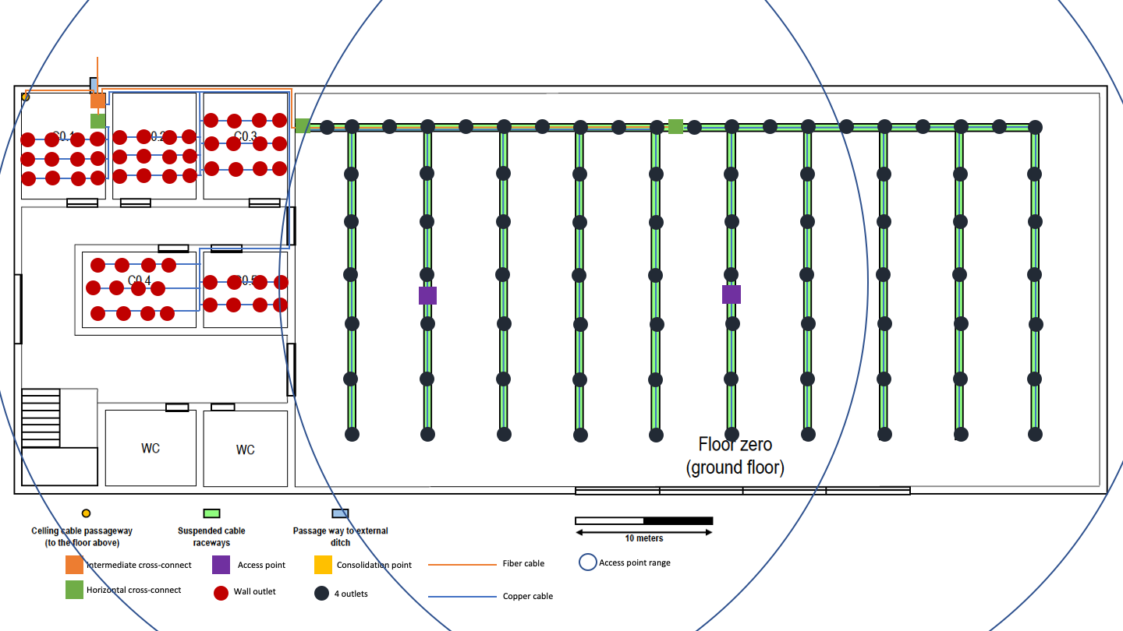

**Primeiro andar**

* **Cálculo dos outlets por divisão e access points**

|  |  |
| --- | --- |
| Áreas | Nº mínimo de Outlets |
| C1.1: 6.0 m x 7.0 m = 42 m2 ≈ 50 m2 | 12 |
| C1.2: 6.0 m x 7.0 m = 42 m2 ≈ 50 m2 | 12 |
| C1.3: 6.0 m x 10.5 m = 63 m2 ≈ 70 m2 | 16 |
| C1.4: 15.0 m x 5.0 m = 75 m2 ≈ 80 m2 | 19 |
| C1.5: 10.0 m x 5.0 m = 50 m2 | 12 |

O cálculo dos outlets por divisão foi feito tendo em conta uma distribuição de 2 outlets por cada 10 m2 de área e ainda somando 2 outlets por cada área de trabalho. De forma a ter em conta que o utilizador tem de ter sempre um outlets a menos de 3 m de si na sua área de trabalho. Foi ainda considerado 1 outlet por cada Access Point utilizado.

De forma a garantir uma boa distribuição da rede WLAN, considerando que um access point tem um alcance de 30 m (já contabilizando a atenuação da estrutura do edifício) e garantindo que a distância entre access points é inferior a 50 m, o piso irá conter 1 equipamento deste tipo na sala C1.4.

* **Projeção do backbone do piso**

O primeiro andar tem uma área inferior a 1000 m2, pelo que apenas irá possuir um HC que irá ficar localizado na sala C1.1 junto à passagem de cabelagem vinda do rés-do-chão.

* **Quantidade de cabelagem utilizada**

|  |  |
| --- | --- |
| Tipo de cabo | Quantidade / m |
| Cabo de fibra ótica multimode 10GbaseSR |  |
| Sala C1.1 | 12 |
| Total | 2 * 12 = 24 |
| Cabo de cobre CAT6A |  |
| Sala C1.1 | 117 |
| Sala C1.2 | 167 |
| Sala C1.3 | 265 |
| Sala C1.4 | 632 |
| Sala C1.5 | 561 |
| Total | 1741 |

De modo a assegurar redundância nas ligações do backbone todas as ligações MC — IC e IC — HC irão ser asseguradas pelo dobro dos cabos necessários para que seja realizada a troca caso um deles avarie.

* **Bastidores e características**
  + **Sala C1.1**
    - **Bastidor HC**

|  |  |
| --- | --- |
| Equipamento | Tamanho / U |
| 1 patch panel RJ45 (72 portas) | 3 |
| 1 patch panel 10GbaseSR (12 portas) | 1 |
| 1 switch (72 portas RJ45 + 4 portas 10GbaseSR) | 5 |
| 1 UPS | 1 |

De forma a que o bastidor possa ser atualizado este deve ser projetado com uma capacidade 100% superior à necessária. Uma vez que neste momento é necessário um bastidor com 10U deverá ser usado um com 20U. Uma vez que este tamanho não é comercializado será necessário utilizador um bastidor com 24U.

De forma a evitar uma quebra imediata do funcionamento da rede em caso de falha elétrica o bastidor encontra-se equipado com uma UPS.

* **Planta do piso 1**

